Informe practica 1

Se realizó un primer acercamiento al proyecto de aula del levitador neumático. Durante la sesión se explicó la idea general del proyecto y la forma en que se desarrollará a lo largo del semestre en la asignatura de Inteligencia Artificial. Además, tuvimos un primer contacto con algunas de las herramientas necesarias para su construcción, como el tubo, el ventilador, la fuente de alimentación y la pelota.
En esta etapa inicial se realizó una práctica básica, en la que simplemente se hizo levitar la pelota dentro del tubo conectando el motor (ventilador) directamente a la fuente de alimentación. De esta manera, se obtuvo una primera aproximación práctica al funcionamiento del sistema.

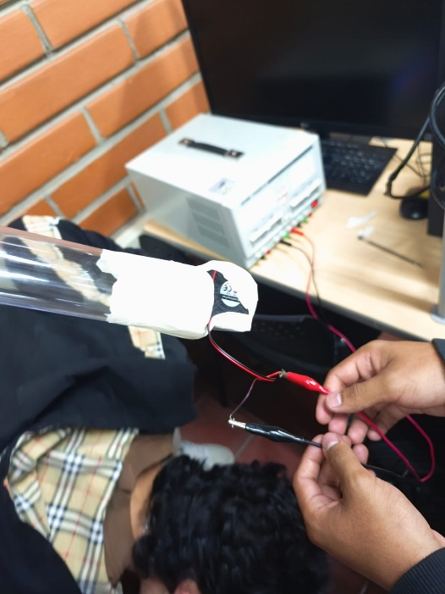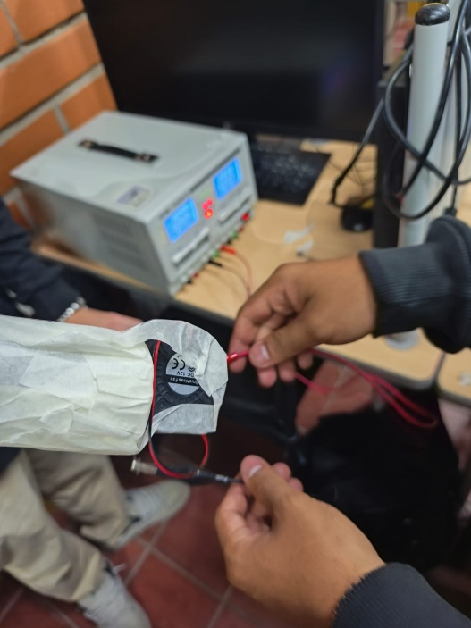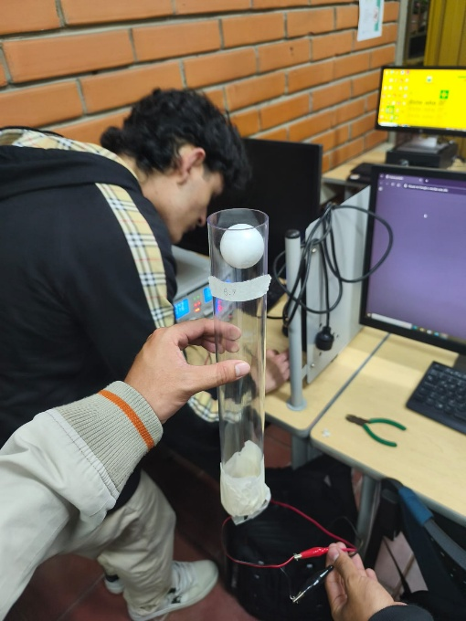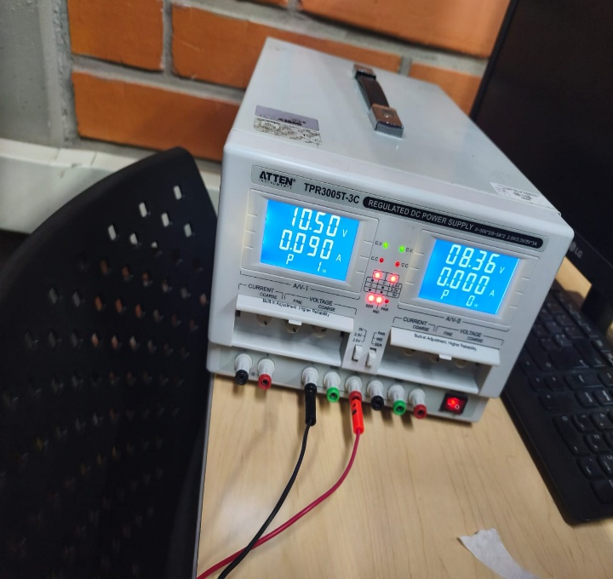

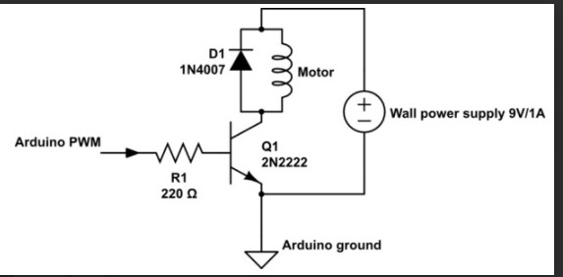
Informe segunda practica

Se realizó un segundo acercamiento al proyecto de aula del levitador neumático, en el cual se comenzó a trabajar con el ESP32 como sistema de control. En esta práctica se utilizó MicroPython programado desde el entorno Thonny, con el objetivo de regular el voltaje aplicado al ventilador y así controlar de forma más precisa la levitación de la pelota dentro del tubo.
Además, se implementó un circuito electrónico en protoboard que permitió controlar el motor mediante una señal PWM generada por el ESP32. Para ello se utilizó un transistor como elemento de conmutación, una resistencia para limitar la corriente hacia la base del transistor y un diodo de protección conectado en paralelo con el motor para evitar daños por picos de voltaje. El sistema fue alimentado mediante una fuente externa, mientras el ESP32 enviaba la señal de control.
Con este montaje se logró regular la velocidad del ventilador desde el programa en MicroPython, variando el voltaje efectivo aplicado al motor y obteniendo un control más estable de la altura de la pelota. Esta práctica representó un avance importante respecto a la anterior, ya que se pasó de un sistema conectado directamente a la fuente a un sistema controlado electrónicamente mediante programación.
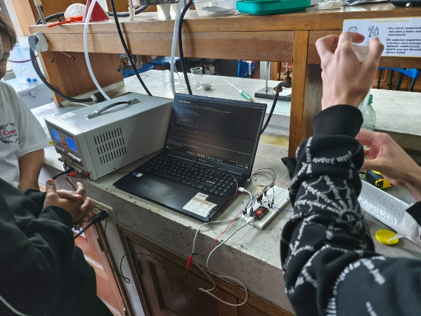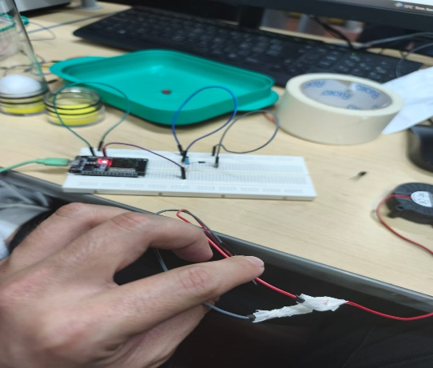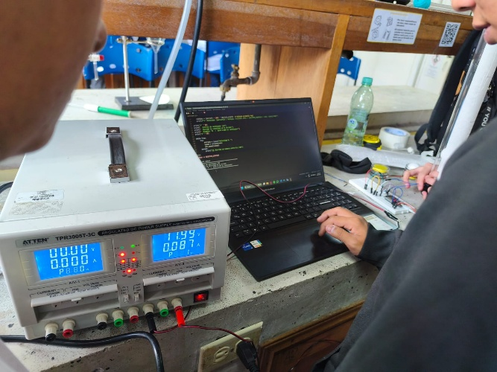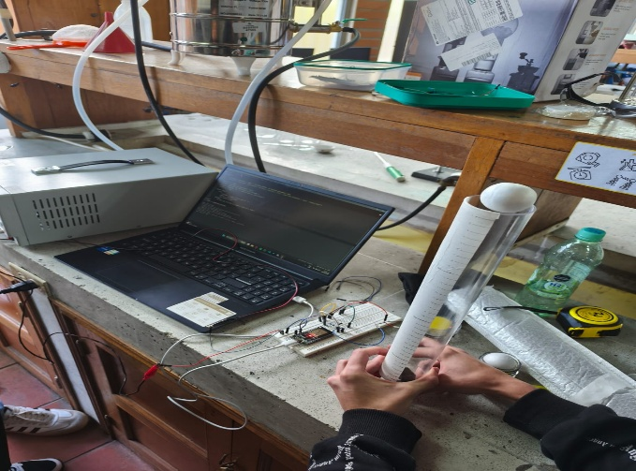

Informe practica 3
Se realizó un tercer avance en el proyecto del levitador neumático, en el cual se integró el sensor ultrasónico HC-SR04 en la parte superior del tubo con el fin de medir la altura de la pelota durante la levitación. Este sensor permitió obtener datos de distancia en tiempo real entre el sensor y la pelota, lo que representa un paso importante hacia el control automático del sistema.
Durante la práctica se utilizaron códigos previamente desarrollados en MicroPython desde el entorno Thonny, los cuales fueron modificados y ajustados para adaptarlos al funcionamiento del sensor y del levitador. A partir de estos programas se realizaron mediciones y pruebas experimentales para evaluar el comportamiento del sistema bajo diferentes configuraciones.
Finalmente, se elaboraron tablas de comparación con los resultados obtenidos en cada prueba, lo que permitió analizar las diferencias entre los códigos utilizados y observar cuál ofrecía un mejor desempeño en la medición de la altura de la pelota. Con esta práctica se avanzó en la obtención de datos necesarios para el futuro control inteligente del levitador neumático.
